嘉義縣 大林 國民 小 學
111學年度雙語國家政策－口說英語展能樂學計畫
國民中小學英語日活動成果報告表
活動名稱 | News kids in Da-Lin |  | 辦理日期 | 111.12.24
辦理地點 | 大林國小育英堂 |  | 參加人數 | 約300人
成果摘要-活動內容介紹及特色說明  (列點說明) | 1.結合每日中午播放的ICRT設計學習單讓學生參加闖關認證活動。  2.根據不同年級小朋友設計難度不同的活動單。  3.結合校慶活動讓家長與其他小小孩也能一同參與。
檢討或建議事項 | 規劃活動時可將運動會不同年級賽程與闖關時間排開，避免小朋友來不及或太趕。
照片說明（4-10張）
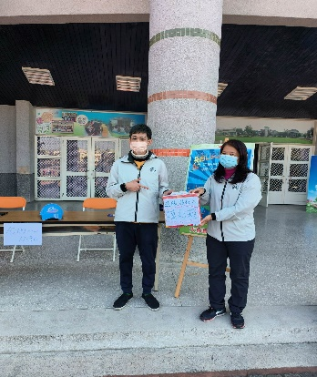 |  | 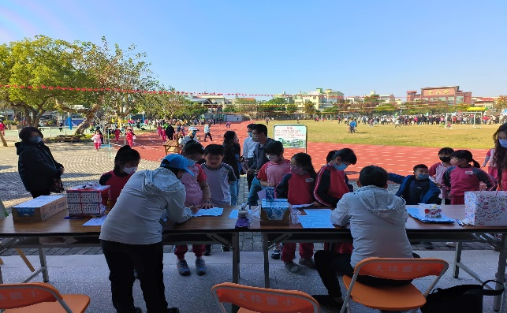
闖關攤位與摸彩箱 |  | 學生參與闖關活動
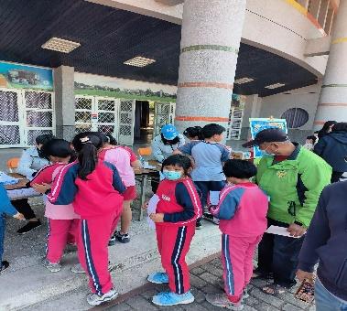  照片 |  | 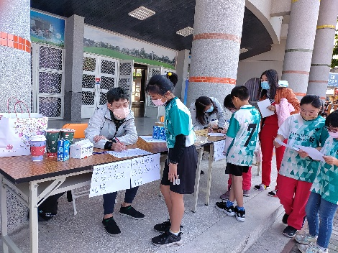
家長也能一起參加同樂 |  | 學生參與闖關活動
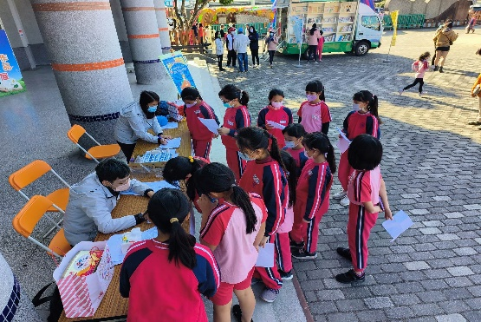  照片 |  | 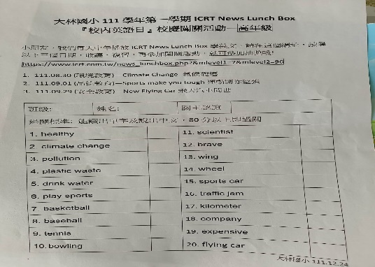  照片
大家都積極熱情參與 |  | 闖關活動單-高年級
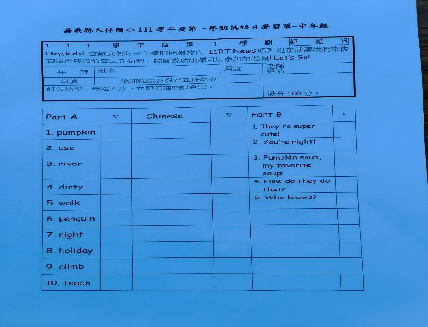 |  | 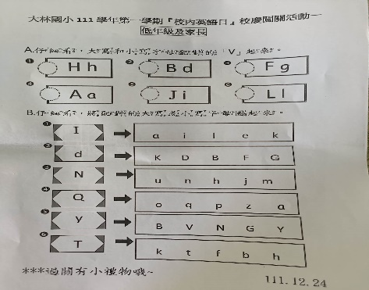
闖關活動單-中年級 |  | 闖關活動單-低年級與家長
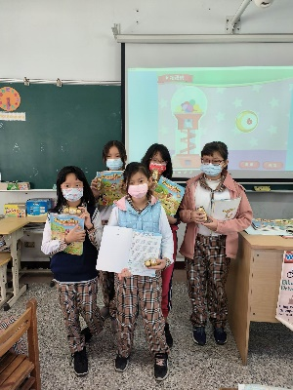 |  | 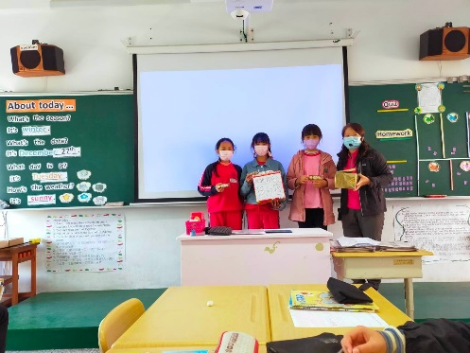
闖關成功學生抽獎 |  | 闖關成功學生抽獎

